Министерство науки и высшего образования Российской Федерации

Федеральное государственное автономное образовательное учреждение

высшего образования

**«Пермский национальный** **исследовательский политехнический университет»**

Электротехнический факультет

Кафедра «Информационные технологии и автоматизированные системы»

направление подготовки: 09.03.01– «Информатика и вычислительная техника»

**Лабораторная работа № 7.1**

по дисциплине

**«Основы алгоритмизации и программирования»**

Семестр 2

Выполнил студент гр. ИВТ-21-1б

Русинов Александр Станиславович

Проверил:

ст. пр. каф. ИТАС

Яруллин Денис Владимирович

(оценка) (подпись)

(дата)

Пермь 2021

**Постановка задачи**

21. Создать перегруженную функцию, с помощью которой возможно выполнить следующие задачи

1. для массива целых чисел найти количество

отрицательных элементов;

1. для строки найти количество слов, заканчивающихся и

начинающихся на одну и ту же букву.

**Схема решения**

На рисунке 1 представлен алгоритм решения задачи.

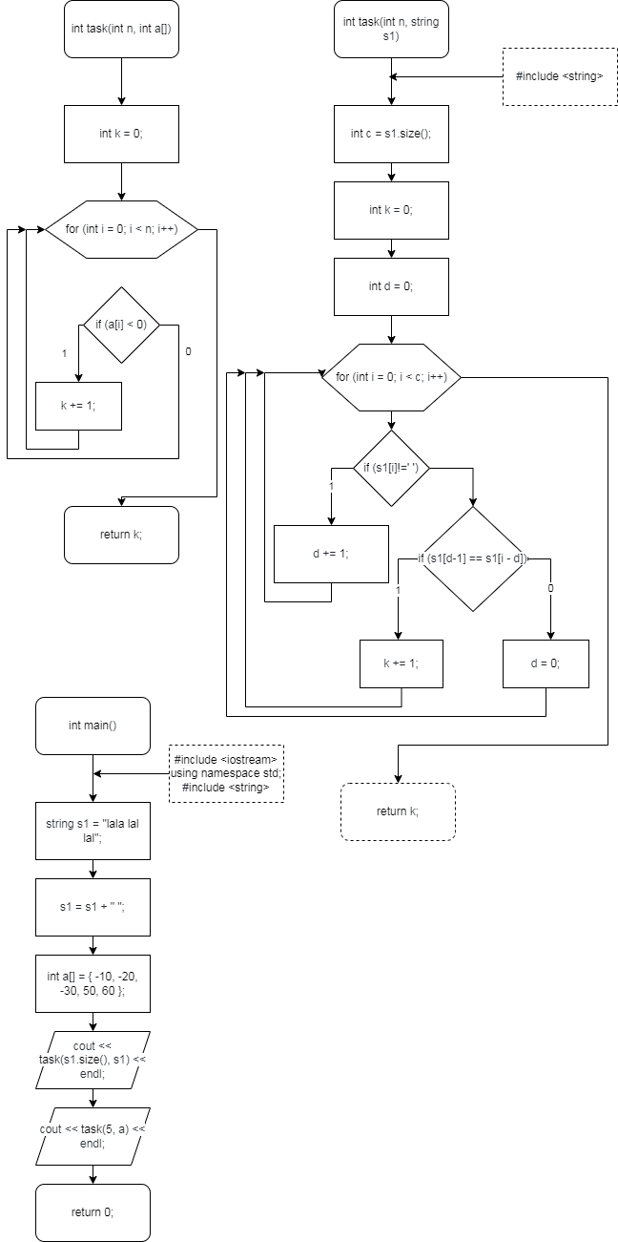

Русинок 1 – Блок схема

**Полный код программы**

#include <iostream>

#include <string>

using namespace std;

int task(int n, int a[])

// находит количество отрицательных элементов для массива типа int

{

int k = 0;

for (int i = 0; i < n; i++)

{

if (a[i] < 0)

{

k += 1;

}

}

return k;

}

int task(int n, string s1)

{

int c = s1.size();

int k = 0;

int d = 0;

for (int i = 0; i < c; i++)

{

if (s1[i]!=' ')

{

d += 1;

}

else

{

if (s1[d-1] == s1[i - d])

{

k += 1;

}

else

{

d = 0;

}

}

}

return k;

}

int main()

{

string s1 = "lala lal lala";

s1 = s1 + " ";

int a[] = { -10, -20, -30, 50, 60 };

cout << task(s1.size(), s1) << endl;

cout << task(5, a) << endl;

return 0;

}

**Результат выполнения программы**

На рисунке 2 представлен результат выполнения программы

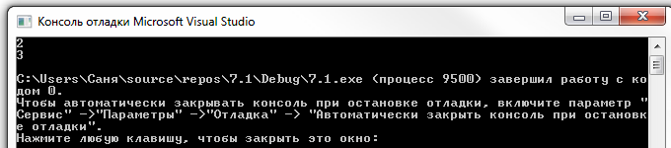

Рисунок 2 – Результат выполнения программы

**Вывод**

Результаты работы программы выведены корректно относительно заданных примеров.